100e anniversaire de la Journée mondiale de prière « Unies dans la prière pour la justice et la paix »
Célébration préparée par
le Comité international de la JMP
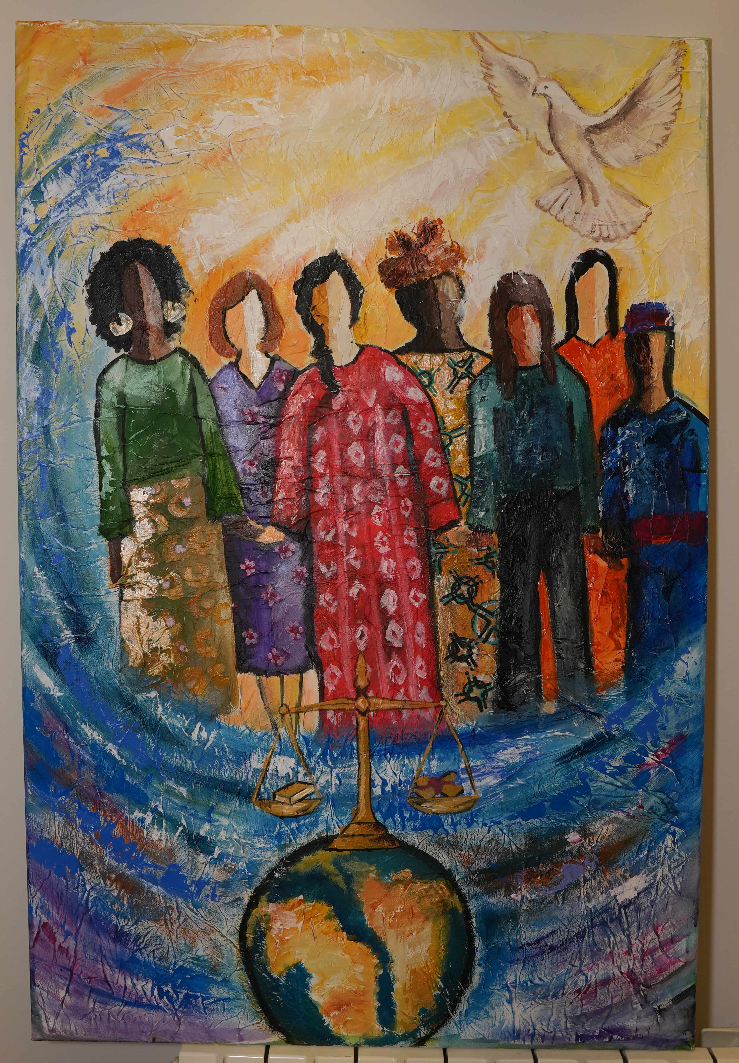
1 Samuel 2, 1–10 • Luc 1, 39–55
5 mars 2027
Bienvenue à tous
Anim. 1.
Ensemble
Anim. 2. Levons-nous, si nous le pouvons, pour chanter ensemble un verset du Psaume 133 créé pour ce service.
Ass.. Oui, il est bon, il est doux d'être unis !
C’est bon, c’est doux – Que vienne la grâce de Dieu !
Anim. 1. Veuillez répéter après moi.
Anim. 1: Voyez !
Ass. Voyez !
Anim. 1. Qu’il est bon, qu’il est agréable
Ass. Qu’il est bon, qu’il est agréable
Anim. 1. Quand le peuple de Dieu vit ensemble dans l’unité.
Ass. Quand le peuple de Dieu vit ensemble dans l’unité.
Anim. 1. Car lorsque nous sommes unis,
Ass. Car lorsque nous sommes unis,
Anim. 1. La grâce de Dieu surabonde,
Ass. La grâce de Dieus surabonde,
Anim. 1. La justice de Dieu surabonde,
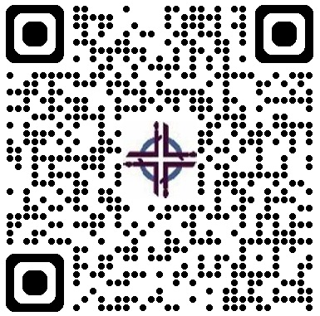
Ass. La justice de Dieu surabonde,
Anim. 1. La paix de Dieu surabonde.
Ass. La paix de Dieu surabonde.
Anim. 1. Amen
Ass. Amen
CENT ANS – LITANIE D’ACTION DE GRÂCE
Anim. 1. Disons ensemble …
Ass. Rendons grâce à Dieu !
Anim. 2. Disons ensemble …
Ass. Rendons grâce à Dieu !
Anim. 5. Disons ensemble …
Ass. Rendons grâce à Dieu !
Anim. 6. Disons ensemble …
Ass. Rendons grâce à Dieu !
Anim. 7. Disons ensemble …
Ass. Rendons grâce à Dieu !

Anim. 3. Disons ensemble …
Ass. Rendons grâce à Dieu !
Anim. 4. Disons ensemble …
Ass. Rendons grâce à Dieu !

Anim. 1. Veuillez vous lever, si vous le pouvez, pour chanter « Nous ne faisons qu’un dans l’Esprit ». On nous invite à faire la vague pendant le dernier couplet pour symboliser le débit d’un fleuve.
Anim. 1. Veuillez vous lever, si vous le pouvez, pour chanter « Nous ne faisons qu’un dans l’Esprit ». On nous invite à faire la vague pendant le dernier couplet pour symboliser le débit d’un fleuve.

L’HISTOIRE DE LA JOURNÉE MONDIALE DE LA PRIÈRE
ÉCRITURE ET RÉFLEXIONS
Anim. 1. Levez-vous, si vous le pouvez, pendant que nous chantons l'hymne composé pour le 100e anniversaire de la Journée mondiale de prière – Unies dans la prière.
Unies dans la prière, nous proclamons la puissance de Dieu.
Unies dans la prière, nous célébrons le nom de Dieu.
Nous prions pour que la justice guérisse ce qui est déchiré.
Nous prions pour que renaisse la paix.

Anim. 1. Unissons-nous dans la prière aujourd’hui en écoutant deux cantiques bibliques : le cantique d’Anne et celui de Marie.

LE CANTIQUE D'ANNE 1 Samuel 2, 1–10
Anim. 2. Commençons par écouter la voix d’Anne, …
ANNE. Je m'appelle (donnez votre nom), et je vous raconte aujourd'hui l'histoire d'Anne, que l'on trouve dans le premier livre de Samuel, chapitre 2, versets 1-10.
LE CANTIQUE DE MARIE — Luc 1, 39–55
Anim. 1. Dans la même région montagneuse où Anne avait vécu plusieurs siècles auparavant
ÉLISABETH : Je m'appelle (donnez votre nom) et je vous raconte l'histoire d'Élisabeth, que l'on trouve en Luc 1, 39-55.
MARIE : Je m'appelle (donnez votre nom) et je vous raconte l'histoire de Marie que l'on trouve en Luc 1, 39-55.

Anim. 1.
Ass. : Unies dans la prière, …
VOIX DE FEMMES CONTEMPORAINES
LE FLEUVE DE LA PRIÈRE
Animatrice de la prière 1. …. Vous pouvez rester assis pendant que nous prions en chantant.
Ass. : Nous glorifions ta façon d'aimer,
tu changes le monde,
tu nous guides vers la justice,
pour que règne la paix.

Animatrice de la prière 2.
Animatrice de la prière 3.
Animatrice de la prière 4.
Animatrice de la prière 5.
Animatrice de la prière 6.
Animatrice de la prière 7. … Amen. Prions ensemble.
Ass. : Nous glorifions ta façon d'aimer,
LE NOTRE PÈRE
Anim. 2. Unissons maintenant nos voix
Notre Père qui es aux cieux,
DE LA PRIÈRE À L’ACTION
Anim. 1.
RÉFLEXION
Anim. 2. Arrêt0ns-nous un instant pour réfléchir …
(Bref silence — au moins une minute)
Anim. 2. Nous vous invitons maintenant à partager vos réflexions avec une ou deux personnes assises près de vous.
OFFERTOIRE
Anim. 1 : Depuis un siècle, les offrandes recueillies lors de la Journée mondiale de la prière circulent à travers le monde
Pendant la collecte, nous chanterons « In the Waters », pièce choisie par le comité de rédaction pour la célébration 2027. , si vous le pouvez. Veuillez vous lever
Dans les eaux, nous ne faisons qu'un.
Dans les eaux, nous ne faisons qu'un.
Dans les eaux, nous ne faisons qu'un.
Nous ne faisons qu'un, nous ne faisons qu'un, nous ne faisons qu'un.

2. En priant ensemble 3. En recherchant la justice
4. Dans les larmes 5. En franchissant les frontières
6. Dans les difficultés 7. En prenant courage
BÉNÉDICTION DE NOS OFFRANDES ET DE NOS ENGAGEMENTS
Anim. 2. Dieu d’amour … Disons ensemble :
Ass. : Seigneur, fais de nous des instruments de ta paix. Utilise nos mains, nos voix, nos ressources pour exaucer la prière de quelqu’un d’autre. Amen.

ENVOI
Affirmation d'appartenance
Anim. 1. Chacune, chacun d’entre vous fait partie de ce mouvement. …
BÉNÉDICTION ET MISSION
Anim. 2. Veuillez maintenant vous lever si vous le pouvez. …
Anim. 1 : Allez en paix, … Dites avec nous :
Ass. : Nous rendons grâce à Dieu ! Alléluia !
Copyright © 2025 Comité international pour la Journée mondiale de la prière, inc.
Distribué au Canada par Conseil œcuménique des chrétiennes du Canada – siège de la JMP Canada.

Conseil œcuménique des chrétiennes du Canada – siège de la JMP Canada
47 Queen’s Park Cres E. Toronto, ON M5S 2C3
416.929.5184 wicc@wicc.org wdpcanada.ca
Les offrandes recueillies dans le cadre des activités de la JMPO doivent être envoyées au Conseil œcuménique des chrétiennes du Canada. Veuillez libeller vos chèques à l’ordre de la JMP ou de la Journée mondiale de la prière.

Les citations de l’Écriture sont tirées de la Tradition officielle liturgique de l’AELF, Paris, 2013. Tous droits réservés.

Foire aux questions
1. Qui prépare la célébration de la Journée mondiale de la prière 2028 ? Le Costa Rica – « Ouvrir la voie dans la grâce ».
2. Vous recherchez du financement pour un projet de justice sociale dans votre milieu ? Le COCC octroie dans le cadre de la Journée mondiale de la prière des subventions qui peuvent aller jusqu’à 10 000 $. La date limite de dépôt des candidatures est fixée au 31 mars 2027. Pour en savoir plus, consultez le site wdpcanada.ca.
3. Comment devenir membre du conseil d’administration du COCC ? Rendez-vous sur le site https://wdpcanada.ca/get-involved/volunteer-opportunities/

